Федеральное государственное бюджетное образовательное учреждение высшего образования
 | «Московский государственный технический университет  имени Н.Э. Баумана»  (национальный исследовательский университет)  (МГТУ им. Н.Э. Баумана)

ФАКУЛЬТЕТ ____ИНФОРМАТИКА И СИСТЕМЫ УПРАВЛЕНИЯ________
КАФЕДРА ______Компьютерные Системы и сети (ИУ6)___________

Отчет
по домашней работе № 2
Название домашней работы: ____________________________________ __________________________________________________________________
Дисциплина: __________________________________
________________________________________________________________

Студент гр. __________ __________________ ___________________
(Подпись, дата) (И.О. Фамилия)

Преподаватель __________________ __________________
(Подпись, дата) (И.О. Фамилия)

Москва, 201__

Часть 1. Обработка одномерных массивов

1. Условие
Упорядочить массив вещественных чисел А(n) (n<=50) по убыванию абсолютной величины элементов, используя метод сортировки обменом.

2. Код программы

Var i, j, p, n: integer;

t: real;

a: array[1..50] of real;

Begin

readln(n);

for i:=1 to n do readln(a[i]);

p:=1; i:=1;

while (p <> 0) do begin

p := 0;

for j:=1 to (n-i) do begin

if (abs(a[j+1]) > abs(a[j])) then begin

t := a[j];

a[j] := a[j+1];

a[j+1] := t;

p := 1;

end;

end;

i:=i+1;

end;

for i:=1 to n do writeln(a[i]:5:3);

end.

3. Тесты
Исходные данные | Ожидаемый результат | Полученный результат
9  1.0  3.0  3.0  4.0  33.0  6.0  234.0  6.0  34.0 | 234.000  34.000  33.000  6.000  6.000  4.000  3.000  3.000  1.000 | 234.000  34.000  33.000  6.000  6.000  4.000  3.000  3.000  1.000
9  1.0  3.0  -3.0  4.0  33.0  6.11  234.23  6.105  -34.0 | 234.230  -34.000  33.000  6.110  6.105  4.000  3.000  -3.000  1.000 | 234.230  -34.000  33.000  6.110  6.105  4.000  3.000  -3.000  1.000

4. Схема алгоритма

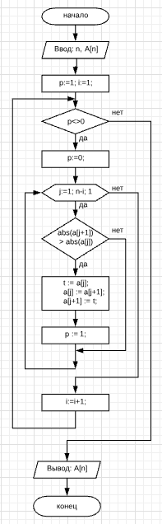

Часть 2. Обработка матриц

1. Условие
Дана вещественная матрица A(n,m), n,m<=10. Преобразовать ее, переставив строки по убыванию модулей их первых элементов. Вывести на экран исходную и полученную матрицы.

2. Код программы

type matrix = array[1..10, 1..10] of real;

var i, j, p, n, m: integer;

a: matrix;

procedure change_row(var a: matrix; i1:integer; const m: integer);

var b: array[1..10] of real;

i: integer;

begin

for i:=1 to m do begin

b[i] := a[i1][i];

a[i1][i] := a[i1+1][i];

a[i1+1][i] := b[i];

end;

end;

begin

{matrix filling}

read(n); readln(m);

for i:=1 to n do begin

for j:=1 to m do begin

read(a[i][j]);

end;

end;

for i:=1 to n do begin

for j:=1 to m do begin

write(a[i][j]:5:1);

end;

writeln();

end;

writeln();

p:=1; i:=1;

while (p <> 0) do begin

p:=0;

for j:=1 to (n-i) do begin

if (abs(a[j+1][1]) > abs(a[j][1])) then begin

change_row(a,j,m);

p:=1;

end;

end;

i:=i+1;

end;

for i:=1 to n do begin

for j:=1 to m do begin

write(a[i][j]:5:1);

end;

writeln();

end;

end.

3. Тесты
Исходные данные | Ожидаемый результат | Полученный результат
4 2  -10.2 5.5  -20.1 7.6  15.5 8.8  3.4 4.5 | -10.2 5.5  -20.1 7.6  15.5 8.8  3.4 4.5  -20.1 7.6  15.5 8.8  -10.2 5.5  3.4 4.5 | -10.2 5.5  -20.1 7.6  15.5 8.8  3.4 4.5  -20.1 7.6  15.5 8.8  -10.2 5.5  3.4 4.5
3 2  -10.2 5.5  7.1 7.6  5.5 8.8 | -10.2 5.5  7.1 7.6  5.5 8.8  -10.2 5.5  7.1 7.6  5.5 8.8 | -10.2 5.5  7.1 7.6  5.5 8.8  -10.2 5.5  7.1 7.6  5.5 8.8

4. Схема алгоритма

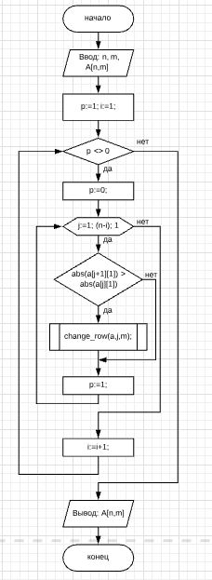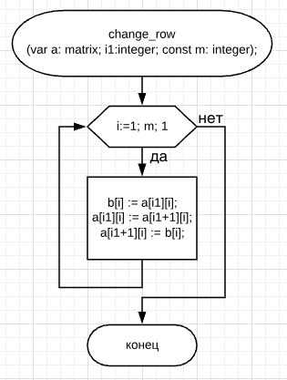

Часть 3. Применение множеств

1. Условие
Составить программу, используя множественный тип.
Дан текст, состоящий из букв латинского алфавита и знаков препинания. По одному разу в алфавитном порядке вывести все прописные гласные буквы, встречающиеся в этом тексте.

2. Код программы

type low_case_letter = set of 'a'..'z';

var i: integer;

j: char;

vowels, text: low_case_letter;

st: string[255];

begin

read(st);

vowels := ['a', 'e', 'i', 'o', 'u'];

text := [];

for i:=1 to length(st) do begin

if (st[i] in vowels) then

text := text + [st[i]];

end;

for j:='a' to 'z' do begin

if (j in text) then write(j, ' ');

end;

end.

3. Тесты
Исходные данные | Ожидаемый результат | Полученный результат
By the pricking of my thumbs, Something wicked this way comes. Open, locks, Whoever knocks! | a e i o u | a e i o u
BEAR you | o u | o u

4. Схема алгоритма

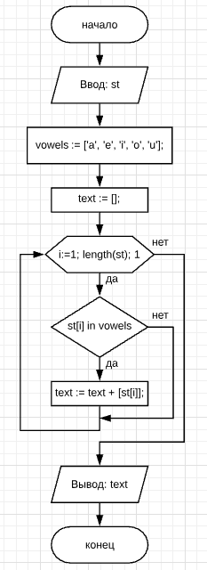

Часть 4. Создание модулей. Процедурный тип параметров

1. Условие
Разработать модуль, содержащий указанную процедуру. Написать тестирующую программу.
Составить подпрограмму-процедуру MASSHTAB отыскания масштаба графического изображения функции f(x) на экране размером B единиц растра по формуле M=B/max( f(x)). B вводится с клавиатуры в основной программе.
Функцию f(x) передать в процедуру через параметр. В основной программе использовать процедуру для отыскания масштаба функций sin(x²) и ctg(x), при 1< x<2.

2. Код программы

а) Код юнита

Unit DZ2_P4_unit;

Interface

type fx = function(x: real):real;

procedure MASSHTAB(b: integer; f: fx; var M: real);

Implementation

procedure MASSHTAB;

var i, max: real;

begin

i := 1.0;

max := -1000.0;

while (i < 2) do begin

if (f(i) > max) then max := f(i);

i := i + 0.1;

end;

M := b/max;

end;

end.

б) Код тестирующей программы

program DZ2_P4_main;

{$APPTYPE CONSOLE}

uses

SysUtils,

DZ2_P4_unit in 'DZ2_P4_unit.pas';

function f1(x: real):real;

begin

f1 := sin(x*x);

end;

function f2(x: real):real;

begin

f2 := (cos(x))/(sin(x));

end;

var M1, M2: real;

b: integer;

begin

read(b);

MASSHTAB(b, f1, M1);

MASSHTAB(b, f2, M2);

writeln(M1:4:3);

writeln(M2:4:3);

end.

3. Тесты
Исходные данные | Ожидаемый результат | Полученный результат
5 | 5.035  7.787 | 5.035  7.787
-4 | -4.028  -6.229 | -4.028  -6.229
2 | 2.014  3.114 | 2.014  3.114

4. Схема алгоритма
